«К патриотизму нельзя только призывать, его нужно заботливо воспитывать – воспитывать любовь к родным местам»
Лихачев Д.С. - российский ученый, филолог, литературовед

Патриотическое воспитание является одним из приоритетных аспектов развития личности ребенка. Оно способствует формированию у детей чувства любви к своей Родине, уважения и чувства сопричастности к своей истории, традициям, культуре своего народа, также развитию таких качеств, как ответственность, активность, инициативность.
Доступный патриотизм — это концепция, которая способствует вовлечению детей с инвалидностью и особыми образовательными потребностями (ОВЗ) в патриотическую деятельность. Важно создать такие условия, чтобы каждый ребенок мог ощутить свою значимость и принадлежность к своей стране, независимо от физических или ментальных ограничений.
Патриотизм - это главное.
Без этого России пришлось бы забыть и о национальном достоинстве, и даже о национальном суверенитете.
В.В.Путин

Цель патриотического воспитания в школе:
Патриотизм формирует у детей чувство гордости за свою страну, её культуру и историю. Для детей с инвалидностью и ОВЗ этот аспект особенно важен, так как он помогает развивать уверенность в себе и социализацию, а также укрепляет связи с окружением и обществом.
Заповеди, на основе которых строим работу по патриотическому воспитанию обучающихся:
• ЦЕНИ И ОБЕРЕГАЙ СВОЕ ОТЕЧЕСТВО;
• ОВЛАДЕВАЙ, СОВЕРШЕНСТВУЙ И СОХРАНЯЙ ТРАДИЦИИ И КУЛЬТУРУ СВОЕГО НАРОДА;
• ДОРОЖИ ИСТОРИЕЙ СВОЕГО НАРОДА;
• СВЯТО ОТНОСИСЬ К СИМВОЛИКЕ СВОЕЙ СТРАНЫ;
• БЕРЕГИ КРАСОТУ СВОЕГО КРАЯ.

Технологии и формы работы:
Технологии:
исследовательская деятельность;
проектная деятельность.

Формы работы:
классные часы;
деловые игры;
встречи с ветеранами войны и труда;
беседы, диспуты, викторины;
коллективные творческие дела;
смотры-конкурсы, выставки;
соревнования;
экскурсии, поездки, походы;
трудовые дела;
тренинг.
Являясь учителем английского языка, в своей практике использую интерактивные технологий на уроках английского языка для детей с ОВЗ и инвалидностью.Современные технологии могут стать мощным инструментом для развития патриотизма среди детей с ОВЗ. Например, использование интерактивных приложений и виртуальных экскурсий по историческим местам позволяет детям не только узнавать о своей стране, но и испытывать гордость за её достижения, независимо от их физических возможностей.

Системное включение материалов о родном крае становится необходимым условием для:
Формирования осознанного патриотизма
- От знаний о "чужом" к ценностям "своего"
- От языкового навыка к гражданской позиции
Как сделать урок английского языка не просто занятием по освоению грамматики и лексики, а живым мостом между учеником и его малой Родиной? «Птица счастья» https://ls3137.craftum.io/ -это авторская разработка на платформе LearningApps, где каждое перо — это практическое задание, помогающее рассказать всему миру об уникальности нашего Тамбовского края.
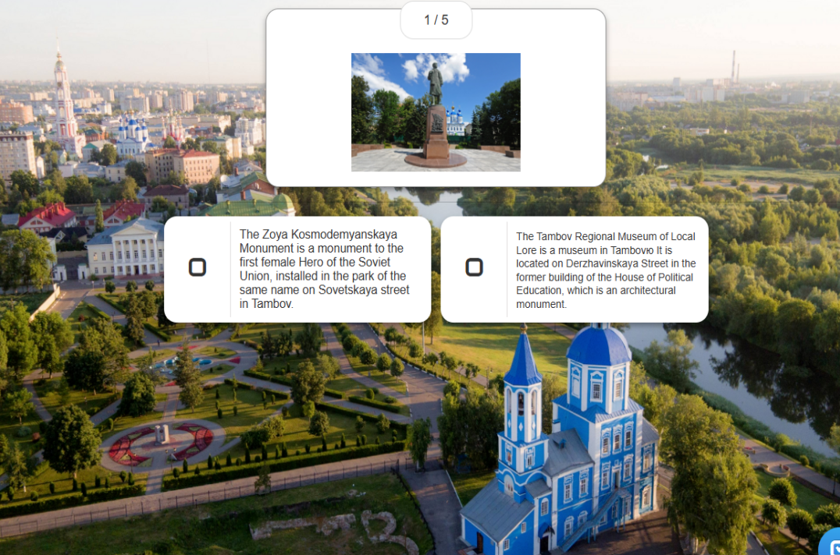
По каждому отдельному блоку составлены задания
https://learningapps.org/watch?v=pshvc12e325
https://learningapps.org/watch?v=pa9hni01j25
https://learningapps.org/watch?v=prswgc99t25
https://learningapps.org/watch?v=p1tpsrnd225
https://learningapps.org/watch?v=p1tpsrnd225
https://learningapps.org/watch?v=p3kf99a4j25
Таким образом, доступный патриотизм — это важный аспект воспитания подрастающего поколения, который должен охватывать всех детей, включая тех, кто имеет инвалидность и ОВЗ. Создавая инклюзивные и доступные условия для участия в патриотических мероприятиях, мы формируем общество, где каждый ребенок чувствует себя ценным и значимым.

